========= **实验二：条件分支和循环** =========

实验目的：

1、掌握基本数据类型和赋值；

2、掌握数据的格式化输出；

3、理解基本数据类型间的转换关系，理解变量与内存的关系；

4、掌握各种运算符优先级以及算术、逻辑运算的混合表达式写作；

5、掌握标准库<cmath>中的常用函数用法。

6、掌握三种分支结构（if，if~else，switch）；

7、掌握三种循环结构（for，while，do~while）。

实验要求：

1、**所有题目的输入输出用cin和cout实现；**

2、**实验中的所有题目都会在上课时讲到类似题型，基础较差的同学可以跟随老师上课进度，逐步完成实验内容；**

3、**实验报告及cpp文件的命名、打包要求，与实验一相同，不合格的材料我不再打回让你们重写，也不予提醒了；**

4、**材料提交截止时间为11月9日晚11点，过期不收。**

实验题目：

**1、设圆半径r=1.5，圆柱高h=3，求圆周长、圆面积、圆球体表面积、圆球体积、圆柱体积。用cin输入数据，输出计算结果。**

参考答案见下图：

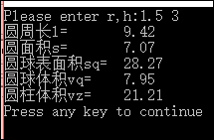vq=14.13

**注意：不是让你们必须实现和我一模一样的输出效果，而是你们在平时做题时，应当养成良好的代码习惯。输出内容中应配有适当提示及说明文字，并具有一定的输出格式，使输出清晰易懂。**

**2、编写程序，用getchar()读入两个字符a和b赋给c1和c2，然后分别用putchar()和cout语句输出这两个字符，并解答以下问题。**

（1）变量c1,c2应定义为字符型还是整型？还是两者皆可？

（2）如果要求输出c1和c2对应的ASCII码，应如何实现？

（3）输入两个字符ab时，可以a<CR>b<CR>或ab之间可以用空格隔开吗？为什么？

参考答案见下图：（输入被我盖住了）

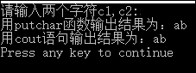

**3、有三个整数a,b,c，由键盘输入。编写程序，使用条件表达式，输出三个数中的最大值。执行结果中应有适当文字提示。**

**4、输入两个正整数m和n，求其最大公约数和最小公倍数。执行结果中应有适当文字提示。**

提示：最大公约数最常用算法是欧几里得算法，也称为辗转相除法。

**5、输入一行字符，分别统计出其中英文字母、空格、数字以及其他字符的个数。执行结果中应有适当文字提示。**

**6、求1!+2!+3!+4!+……+20! 。**

参考答案：

2.56133e+018

**7、输出所有的“水仙花数”。所谓“水仙花数”是指一个3位数，其各位数字的立方和等于该数字本身。例如：153=13+53+33。**

参考答案：

水仙花数有：153 370 371 407

**8、有一分数序列：2/1，3/2，5/3，8/5，13/8，21/13，……求这个数列前20项的和。**

参考答案：

sum=32.6603

**9、通过以下公式求pi的近似值。**



参考答案：

pi=3.14081

**10、猴子吃桃问题。猴子第1天摘下若干个桃子，当即吃了一半，还不过瘾，又多吃了一个。第2天又将剩下的桃子吃掉了一半，又多吃了一个。以后的每一天都吃了前一天剩下的一半另加一个。到第10天想再吃时，发现只剩下一个桃子了。求第1天一共摘了多少个桃子。**

参考答案：

猴子第一天摘了1534个桃子。

**11、利用循环语句编程，打印出下面方框中的图形。**

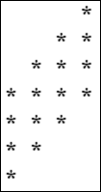

**12、打印九九乘法表。**

参考答案如下图：

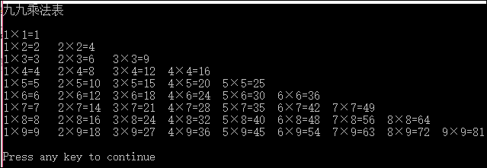

**13、编程实现以下图形的输出。**

A

ABC

ABCDE

ABCDEFG

ABCDEFGHI

ABCEDFGHIJK

ABCDEFGHIJKLM

ABCEDFGHIJKLMNO

ABCDEFGHIJKLMNOPQ

ABCDEFGHIJKLMNOPQRS

**14、富翁换钱计划。有一个富翁，遇到一陌生人。陌生人找他谈了一个换钱的计划。**

**计划如下：我每天给你十万元，而你第一天只需给我一分钱，第二天我仍给你十万元，你给我两分钱，第三天我仍给你十万元，你给我四分钱....，你每天给我的钱是前一天的两倍，直到满一个月（30天）。百万富翁很高兴，欣然接受了这个契约。**

**请编写程序，计算一下陌生人最后一共给了富翁多少钱？富翁又给陌生人多少钱？富翁会哭还是会笑呢？**

参考答案如下图：你若强迫如我，

就该治疗了。

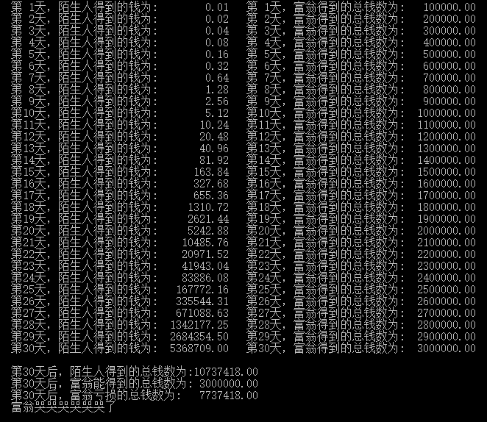

**15、第三章课后习题第13题。用switch语句实现。**

参考答案：

输入利润：234000

奖金：19200

**16、第三章课后习题第25题。**

参考答案：

A对Z，B对X，C对Y